УВАЖАЕМЫЕ ЖИТЕЛИ АБАНСКОГО РАЙОНА!

Вред наносимый наркотиками, чрезвычайно велик - от них страдает все общество и прежде всего молодежь. Одним из факторов, осложняющих наркоситуацию на территории Красноярского края является наличие большой площади земельных ресурсов, благоприятные климатические условия, способствующие произрастанию наркотических растений на дачных участках граждан, а также на бесхозных землях. ГУ МВД России по Красноярскому краю совместно с другими правоохранительными органами и органами государственной власти и местного самоуправления проводит мероприятия, направленные на выявление и уничтожение наркотикосодержащих растений, и обращается ко всем жителям городов и районов Красноярского края: помните, что произрастание наркотикосодержащих растений – конопли и масличного мака влечет за собой ответственность, согласно законодательства Российской Федерации (ст. 231 Уголовного кодекса Российской Федерации, ст. 10.5 Кодекса об административных правонарушениях Российской Федерации).

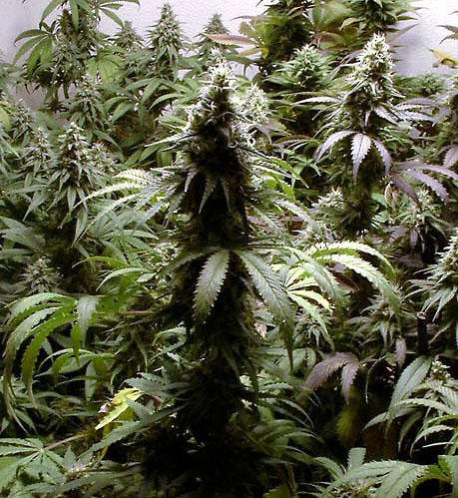
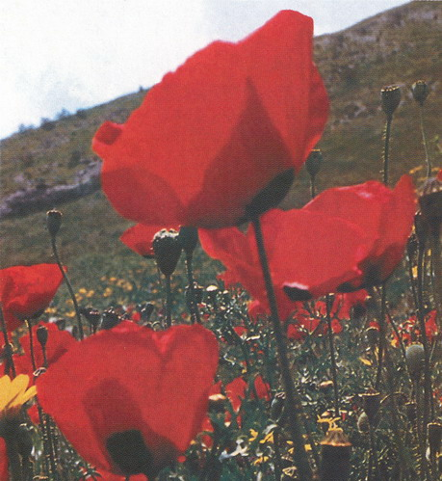
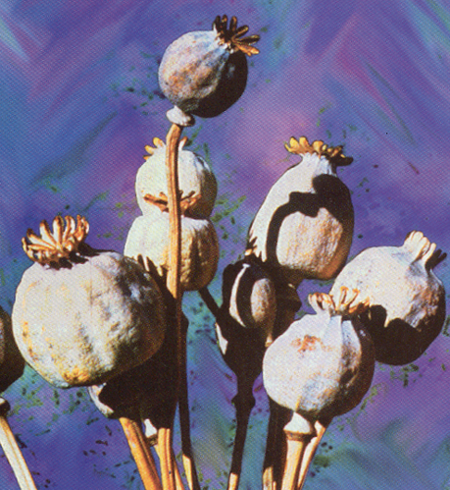

При выявлении данных фактов Вы можете обратиться в территориальный орган внутренних дел по адресу: Абанский район, п. Абан, ул. Красная 49, а также по электронным каналам связи ГУ МВД России по Красноярскому краю, поступившая информация незамедлительно будет отрабатываться сотрудниками полиции.

Телефон группы по контролю за оборотом наркотиков ОМВД России по

Абанскому району 8-39163-23-9-65
Телефон ДЧ ОМВД России по Абанскому району 8-39163-22-3-47

